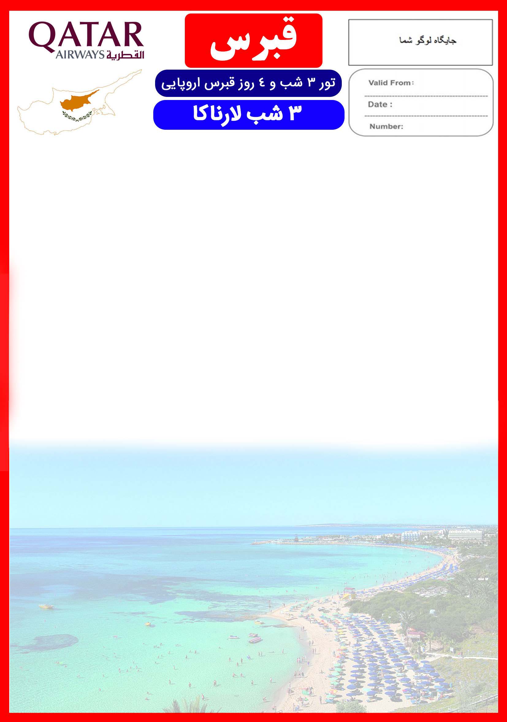

شهریور 98

هر شب اضافه | نرخ ALL/FB به ازای هر شب اقامت | کودک بدون تخت | کودک با تخت | هر نفر در اتاق یک تخته | هر نفر در اتاق دو تخته | نوع اتاق | درجه هتل | نام هتل
DBL 105  SGL 170 | All 55 | 105 یورو  +  نرخ پرواز | 105 یورو  +  نرخ پرواز | 645 یورو  +  نرخ پرواز | 430 یورو  +  نرخ پرواز | Sea Side View | 5* | Golden Bay Beach
DBL 122  SGL 190 | FB 85 | 105 یورو  +  نرخ پرواز | 105 یورو  +  نرخ پرواز | 680 یورو  +  نرخ پرواز | 480 یورو  +  نرخ پرواز | STD | 5* | Radisson Blu Hotel
DBL 132  SGL 210 | FB 85 | 105 یورو  +  نرخ پرواز | 105 یورو  +  نرخ پرواز | 740 یورو  +  نرخ پرواز | 510 یورو  +  نرخ پرواز | Sea View
DBL 105  SGL 170 | All 70 | 105 یورو  +  نرخ پرواز | 105 یورو  +  نرخ پرواز | 790 یورو  +  نرخ پرواز | 510 یورو  +  نرخ پرواز | Side Sea View | 4* | Sandy Beach Hotel
DBL 90  SGL 120 | FB 65 | 105 یورو  +  نرخ پرواز | 105 یورو  +  نرخ پرواز | 500 یورو  +  نرخ پرواز | 370 یورو  +  نرخ پرواز | Garden View | 4* | Palm Beach Hotel
DBL 105  SGL 130 | FB 65 | 105 یورو  +  نرخ پرواز | 105 یورو  +  نرخ پرواز | 530 یورو  +  نرخ پرواز | 400 یورو  +  نرخ پرواز | Sea View
امتیازات پکیج

- پرواز با ایرباس مدرن قطری با کوتاهترین مدت زمان ترانزیت
- موقعیت مکانی مناسب هتل ها

- بیمه مسافرتی تا سقف 50,000 یورو
- انجام کلیه ترانسفرها با وسیله نقلیه اختصاصی

پرواز مدرن قطری
3 شب اقامت در هتل های 4 و 5 ستاره ساحلی یا در مرکز شهر
اخذ ویزای شبه شینگن و بیمه مسافرتی تا سقف 50,000 یورو
3 وعده صبحانه بوفه بین المللی
ترانسفر فرودگاهی اختصاصی رفت و برگشت

خدمات تور
خدمات تور

توجه
- تمامی هتل ها براساس اولین نوع اتاق، (استاندارد، حداکثر 22 متر) گارانتی شده است.

شرایط کنسلی
- با توجه به اینکه هتل ها گارانتی می باشند، امکان کنسل و یا تغییر تاریخ تور میسر نیست.
- درصورت ریجکت شدن ویزای مسافر طبق قوانین ایرلاین و هتل گارانتی اعمال نظر خواهد شد.

تذکر:
- هزینه دارالترجمه به عهده مسافرین محترم است.
- پرداخت مالیات شهری بر عهده مسافرین می باشد.
- مسافر موظف است هنگام ثبت نام کل مبلغ ریالی و 50% مبلغ ارزی را پرداخت نماید.

مدارک مورد نیاز:
- اصل و کپی از تمام صفحات گذر نامه امضا شده با حداقل 6 ماه اعتبار از پایان سفر، اصل و کپی از تمام صفحات کلیه گذرنامه های قدیمی
- اصل و کپی تمام صفحات شناسنامه متقاضی
- کپی کارت ملی متقاضی و فرزندان، حتی اگر فرزندان در سفر همراه نیستند
- کپی پاسپورت و شناسنامه همراهان در سفر اگر پاسپورت یا ویزای شینگن دارند حتی اگر متقاضی ویزا نیستند (توضیح نسبت ها)
- 2 قطعه عکس رنگی جدید 6*4 با پشت زمینه سفید و تمام رخ که 80% عکس باید از چهره باشد (عکس نیاید شبیه به عکس هیچ یک از پاسپورت ها یا ویزاهای قبلی باشد.).
- نامه اشتغال به کار به زبان انگلیسی(با درج تاریخ شروع به کار، سمت و حقوق ماهانه)
- پزشکان: ترجمه پروانه مطب و کپی
- مشاغل آزاد: ترجمه جواز و کپی
- مشاغل دولتی: ترجمه گواهی اشتغال به کار از سازمان یا نهاد مربوطه و ترجمه فیش حقوقی و کپی
- مشاغل غیر دولتی: ترجمه گواهی اشتغال به کار از شرکت مربوطه، با ذکر سمت و میزان حقوق و تاریخ شروع کار در آن شرکت
- دانشجویان/ دانش آموزان/معلمان/ اساتید و اعضا هیات علمی دانشگاه: ترجمه نامه اشتغال به تحصیل یا اشتغال به کار مدرسه یا دانشگاه مربوطه
- پرینت گردش حساب شش ماهه اخیر به زبان انگلیسی
با توجه به نوسانات نرخ ارز، پیشنهاد می گردد کلیه مبلغ تور تسویه گردد.

نکات مهم :
- مسافران موظف هستند در موعد تعیین شده جهت انگشت نگاری در سفارت حضور داشته باشند و تغییر تاریخ وقت سفارت به هیچ عنوان امکان پذیر نمی باشد.
- مسئولیت کنترل گذرنامه از جهت اعتبار و ممنوعیت خروج از کشور، به عهده مسافر و یا آژانس همکار می باشد.
- مسافرین ملزم به اجرای دقیق برنامه سفر انتخابی هستند و به هیچ وجه تغییری در تاریخ، محل اقامت و..... امکان پذیر نیست. مواردی مانند NO SHOW (عدم ورود به هتل در تاریخ مقرر) و EARLY CHECK OUT (خروج پیش از موعد)، جزء عدم حسن انجام کار بوسیله مسافر محسوب شده و موجب ضبط ضمانت نامه بازگشت مسافر می شود.
- در صورت تاخیر و یا عدم صدور روادید از طرف سفارت مربوطه، هیچگونه مسئولیتی متوجه آژانس نبوده و جرایم طبق قوانین ایرلاین و کارگزارمربوطه اخذ خواهد شد.
- امکان جابجایی هتل ها وجود دارد و در صورت جابجایی، هتل با سطح کیفی مشابه یا بالاتر ارائه می گردد.
- تمامی گشت ها بدون کم و کاست انجام می شود، ولی امکان جابه جایی برنامه ها وجود دارد.
- درصورتی که مسافران تمایل داشته باشند از گشت های دیگری بهره مند شوند، می توانند درخواست خود را به آژانس ارائه نمایند.

